# UNIVERSIDAD DE GUADALAJARA



**CENTRO UNIVERSITARIO DE CIENCIAS EXACTAS E INGENIER´IAS**

**Sem. Algoritmia**

Reporte de pr´actica

Nombre del alumno: Ricardo David Lopez Arellano Profesor: Erasmo Gabriel Martınez Soltero T´ıtulo de la pr´actica: “Tarea 8. Filtro de tiktok”

Fecha: 23 marzo 2023

# Introduccio´n

La dinámica es hacer un filtro el cual donde te muevas el filtro se mueva y no se quede fijo agregando una imagen PNG con fondo transparente a un video grabado desde la camara por medio de deteccion de cara.

# Metodolog´ıa

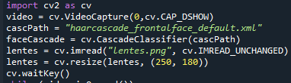

Codigo para leer imagen PNG y camara y creacion de grabacion de video

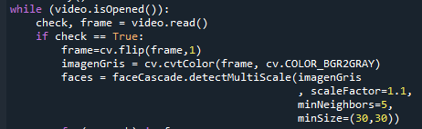

Codigo para camara web, deteccion de rostro y cuadro de deteccion.

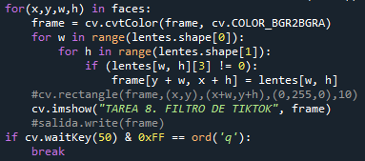

Codigo para insertar imagen PNG a la camara web

# Resultados

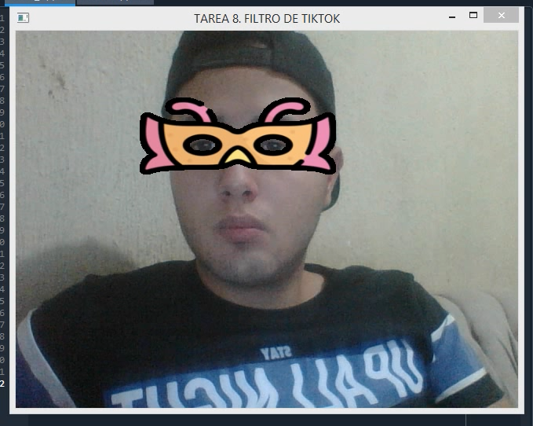

# Conclusiones

Gracias a esta practica mejore mi aprendizaje en Opencv y asi tambien en como insertar una imagen png con fondo transparente en otra imagen o video, y realizar una deteccion de cara por medio de la camara web, el resultado fue logrado y de manera efectiva.

<https://youtube.com/shorts/GOf4QQAD4qE?feature=share>